FONDS PHILANTHROPIQUE FERNAND NAULT

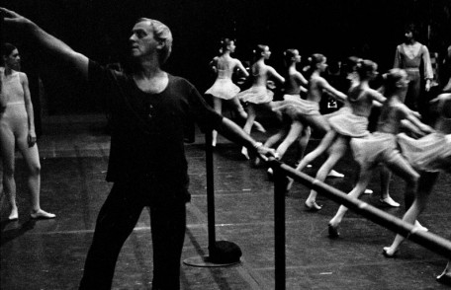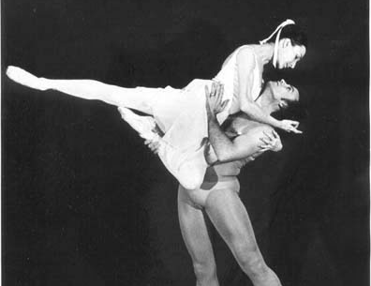

INFORMATIONS PERSONELLES (Lettres moulées s.v.p.)

M. Mlle Mme Dr. Autre
Prénom: | Téléphone (résidence): (facultatif)
Nom de famille: | Courriel (résidence): (facultatif)
Adresse: | Compagnie/Organisme: (facultatif)
Ville : | Téléphone (travail): (facultatif)
Province: CP: | Courriel (travail): (facultatif)

DON

J’aimerais/nous aimerions contribuer au Fonds philanthropique Fernand Nault au montant de: $

MÉTHODE DE PAIEMENT

Comptant ou chèque: | Chèque à l’ordre de la Fondation communautaire d’Ottawa (Fonds Philanthropique Fernand Nault)
Carte de crédit: Don en ligne ponctuel ou mensuel au site www.ocf-fco.ca

Don d’actions : | S.v.p. inscrire l’information :  La Fondation communautaire d’Ottawa communiquera avec vous pour faciliter la transaction ou vous pouvez simplement rejoindre Daniel Brunette au 613-236-1616 poste 224 ou dbrunette@ocf-fco.ca.

AUTRES OPTIONS

SVP utilisez mon/nos nom (s) de cette façon aux fins de reconnaissance:
J’aimerais/nous aimerions l’anonymat
J’aimerais/nous aimerions en savoir plus au sujet d’un don testamentaire pour le Fonds philanthropique Fernand Nault.
J’aimerais/nous aimerions en savoir plus au sujet du Fonds philanthropique Fernand Nault.

Fondation communautaire d’Ottawa 75 rue Albert, Suite 301 Ottawa (Ontario) K1P 5E7 No. de bienfaisance: #11922 7981 RR 0001

